OBJAVA ZA MEDIJE

U HAZU ODRŽAN KOMEMORATIVNI SASTANAK
U SPOMEN NA AKADEMIKA VLADIMIRA IBLERA

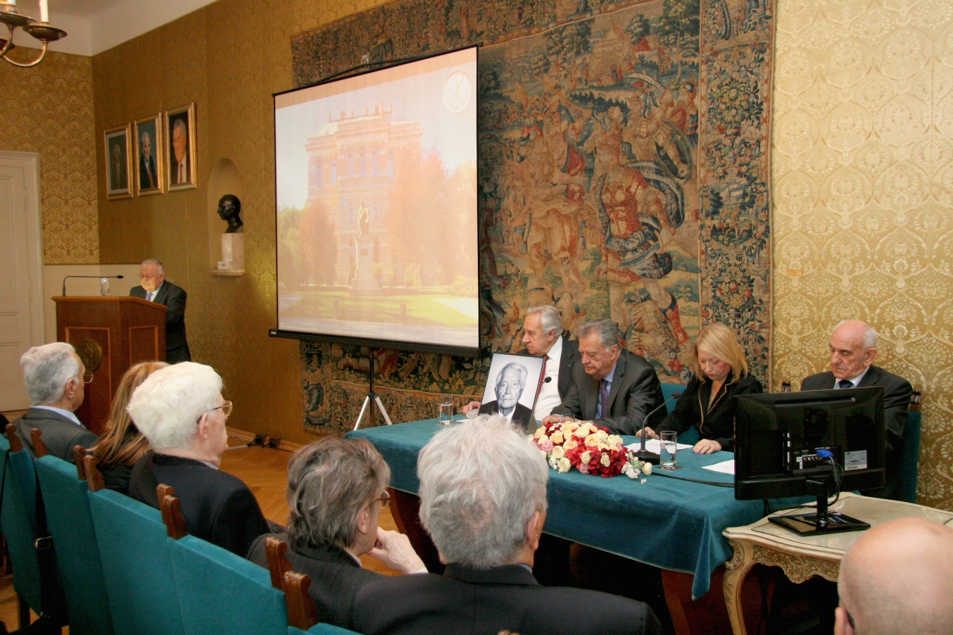

Zagreb, 4. svibnja 2016. – Hrvatska akademija znanosti i umjetnosti održala je u srijedu 4. svibnja komemorativni sastanak u spomen na akademika Vladimira Iblera, istaknutog stručnjaka za međunarodno pravo koji je umro 30. travnja 2015. kao najstariji član HAZU.
Kako je istaknuo tajnik Razreda za društvene znanosti akademik Franjo Šanjek, akademik Ibler uživao je velik ugled u znanstvenim krugovima u Hrvatskoj i svijetu, budući da je bio jedan od kreatora suvremenog međunarodnog prava mora. Spomenuo je i da je u svoje nepune 102 godine života bio svojevrstan kroničar grada Zagreba.
Akademik Davorin Rudolf akademika Iblera nazvao je dragim i čestitim čovjekom, dobrih duhom Pravnog fakulteta Sveučilišta u Zagrebu. Posebno je istaknuo njegovu ulogu u obrani hrvatskih granica na moru. „Branio je hrvatsko more poput Branimirovih strijelaca, bez političkih i ideoloških euforija, suvereno, staloženo i argumentirano“, kazao je akademik Rudolf.
Prof. dr. sc. Maja Seršić kazala je da je akademik Ibler dao velik doprinos prepoznatljivosti međunarodnog prava u Hrvatskoj koje je uzdignuo na svjetsku razinu, dok je prof. dr. sc. Radovan Vukadinović podsjetio na veze akademika Iblera s Henryjem Kissingerom.
Prof. dr. sc. Vladimir Đuro Degan, član suradnik HAZU, spomenuo je najvažnija djela akademika Iblera, Diplomatska historija 1814-1871 (1960.), Rječnik međunarodnog javnog prava (1972.) te Međunarodno pravo mora i Hrvatska (2001.).

Akademik Vladimir Ibler rodio se u Zagrebu 25. lipnja 1913. Studirao je pravo u Beogradu i Zagrebu, gdje je diplomirao 1937., a 1938. i doktorirao. Sveučilišnu karijeru počeo je 1947. na Pravnom fakultetu Sveučilišta u Zagrebu u zvanju asistenta za predmete Međunarodno javno pravo i Diplomatska povijest. Za privatnog docenta izabran je 1954. na predmetu Međunarodno javno pravo. Na katedri za međunarodno javno pravo izabran je za docenta 1957., 1961. za izvanrednog, a 1965. za redovnog profesora. Od 1969. do 1970. bio je dekan Pravnog fakulteta. Umirovljen je 1983., a zatim je nastavio predavati na postdiplomskom studiju iz međunarodnih odnosa na Fakultetu političkih znanosti u Zagrebu te na postdiplomskom studiju iz prava mora na Pravnom fakultetu u Splitu. Za člana suradnika Akademije izabran je 1977., 1986. postao je izvanredni, a 1991. redoviti član HAZU.
Akademik Vladimir Ibler aktivno se uključio u stvaranje samostalne Hrvatske i njene diplomacije pa je 1991. vodio edukativne tečajeve za hrvatske diplomate. Kasnije je predavao i na Diplomatskoj akademiji i bio član Diplomatske hrvatsko-slovenske komisije za uređenje graničnih pitanja 1995., Mješovite diplomatske komisije za uređenje graničnih pitanja između Republike Hrvatske i Savezne Republike Jugoslavije 1996. i Vladinog Savjeta za granice od 2001. Sudjelovao je i u izradi Pomorskog zakonika donesenog 2004. Od 2002. do 2006. bio je voditelj projekta Jadranskog zavoda HAZU Prilagodba hrvatskog pomorskog zakonodavstva međunarodnim standardima i pravu EU.

Marijan Lipovac
Ured za odnose s javnošću i medije HAZU

